Заявка на участие в районном конкурсе для дошкольных работников
«Да здравствует игра»

Учреждение: МБДОУ «Нижнесуэтукский детский сад»
ФИО участника: Зырянова Татьяна Алексеевна
Должность: воспитатель
Тип игры: музыкально- подвижная
Возраст участников: 4-5 лет
Количество участников: 10 человек

Описание конкурсной игры
Оборудование:

Фонограмма: « Лесные звуки», аудиозапись имитирующая животных.

Путешествие в лес

Задачи:
- Развивать эмоциональную отзывчивость на музыкальное сопровождение стихов, эстетическое восприятие окружающего мира;
- Систематизировать и закреплять знания о лесе и его обитателях;
-Учить образно и выразительно передавать движения соответствующие стихотворному (заданному) образу;
- Воспитывать умение действовать коллективно.

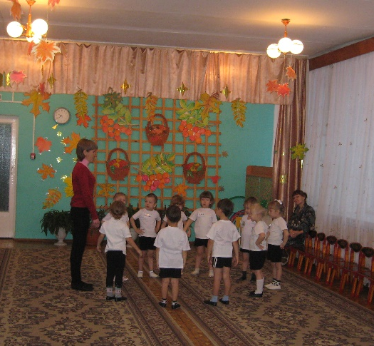
Здравствуйте, дорогие дети ! (Звучит аудиозапись с шумом леса)
Мы попали в дивный лес,
Полон он загадок и чудес:
Услышим, как листва шумит,
Ветерок засохшею травою шелестит,
Мы в деревья превратимся:
Руки- ветки, пальцы- листья,
Тело- ствол, а корни-ноги.
Встанем дружно у дороги.
А теперь зовем мы ветер.
Затрепещут нежно листья,
Зашуршат, прощаясь с летом.
Лес услышит песню эту.
Ветер дунул, закружились, (покружились)
В хоровод цветной сплетаясь: (встают в хоровод)
Желтый, красный и зеленый.
Листья чуть земли касались. (опускают руки по швам)

(Под музыку дети изображают деревья: ноги расставляют на ширину плеч, поднимают руки, шевелят пальцами, изображают, как дует ветер, могут произвольно подвигаться по залу, в конце слов собираются в круг и опускают руки)

Что еще расскажет лес?
А для этого ребята,
На полянку мы пойдем.
Вот дорожка на пути.
По дорожке мы шагаем ( маршируют по залу)
И ничуть не унываем.
Вот болото на пути,
Но его мы вмиг пройдем:
Выше ноги поднимайте
И на кочки наступайте (перепрыгивают с ноги на ногу, имитируют движения ,будто они перепрыгивают с кочки на кочку)

Вот и мы прошли болото
И полянку вижу я.
Ой, но что же это,
Кто-то дерево согнул?
Это наш проказник ветер
Дерево к земле пригнул.
Это нам не чуть не страшно,
Мы на корточки присядем
И под деревом пройдем. (приседают на корточки и двигаются на корточках)

Вот и мы пришли ребята
На заветную полянку
Сядем тихо, осторожно.
И прислушаемся к лесу,
Лес осенний полон звуков .( звучит аудиозапись с шумом леса)
И подскажет кто же , кто же
На полянку к нам придет.
Вот мы слышим, на полянку
Кто-то скачет, кто же это? (звучит музыка имитирующая прыгающего зайчика)
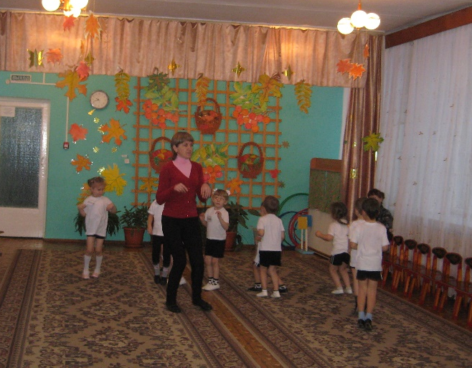
Это зайчик- попрыгайчик
На полянку прискакал.
Мы сейчас как зайки с вами
Весело поскачем. (имитируются движения зайчика)
Вот наш зайка поскакал,
И тихонько ускакал.
По делам своим наверно,
В чащу леса ускакал.
Сядем с вами на полянку
И послушаем еще,
Может кто-то снова в гости
На полянку к нам придет.
И опять мы слышим кто-то
На полянку к нам идет… (звучит музыка имитирующая шаги медведя)
Это мишка косолапый
Вышел в лес к нам погулять.
И давайте мы как мишка
Тоже с вами погуляем. (ходят по залу как медведи)
Вот устал наш бурый мишка
И в берлогу поспешил.
Мы же сядем на полянку,
И послушаем еще.
Вот опять, мы слышим кто-то
На полянку к нам пришел. (звучит музыка имитирующая лису)
Это лисонька- лиса,
Очень хитрая плутовка
Хвостиком махает,
Нас с вами приглашает. (воспитатель и дети ходят по залу и имитируют походку и повадки лисы)
И лисичка хитрым шагом,
Повертев хвостом ушла.
Стало тихо вдруг кругом
И не слышно больше звуков,
Но не будем унывать.
Поспешим скорей обратно
В дивный лес, а там и в садик
Где нас ждут конечно все.
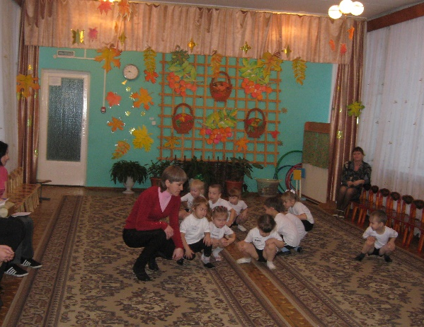
Мы под деревом пролезем, (идут на корточках)
По болоту мы пройдем, (перепрыгивают с ноги на ногу, имитируют движения будто они прыгают с кочки на кочку)
По заветной той дорожке
В лес чудесный попадем. (шагают)
А из леса прямо в садик,
В наш любимый мы пришли.

